Aufgabe 1: Die Form der Erde

- Die Schlange, die sich in den Schwanz beisst, war schon im Alten Ägypten ein bekanntes Sinnbild (Symbol). In unterschiedlichen Weltanschauungen kommt diese Figur immer wieder vor. Was kommt dir in den Sinn, wenn du diese Schlange anschaust? Was ist ungewöhnlich an dieser Schlange?
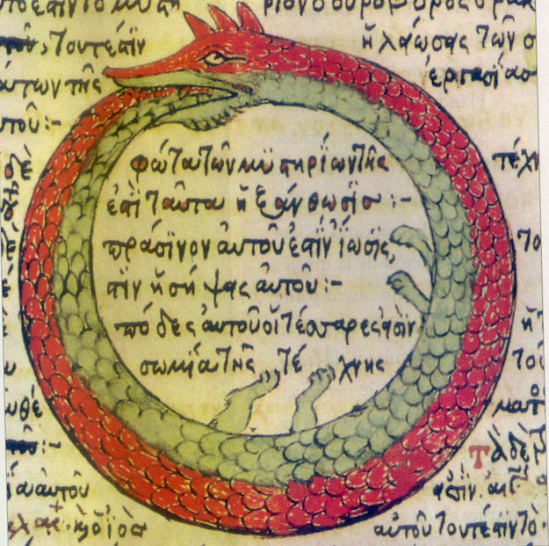Bild: Wikimedia Commons | _________________________________________________________________________________________________________________________________________________________________________________________________________________________________________________________________________________________________________________________________________________________________________________
- An welche geometrische Form erinnert dich diese Schlange? _______________________

- Die Ägypter glaubten, dass die Schlange den Kreislauf der Zeit darstellt. Sie verbindet den Himmel mit der Erde. In einigen Kulturen stellte man sich die Erde sogar mit einer unterschiedlichen Anzahl Ecken vor. Zähle möglichst viele Vorteile einer kugelförmigen Erde im Vergleich zu einer eckigen Erde auf.
_______________________________________________________________________________________________________________________________________________________________________________________________________________________________________________________________________________________________________________________________________________________________________________________
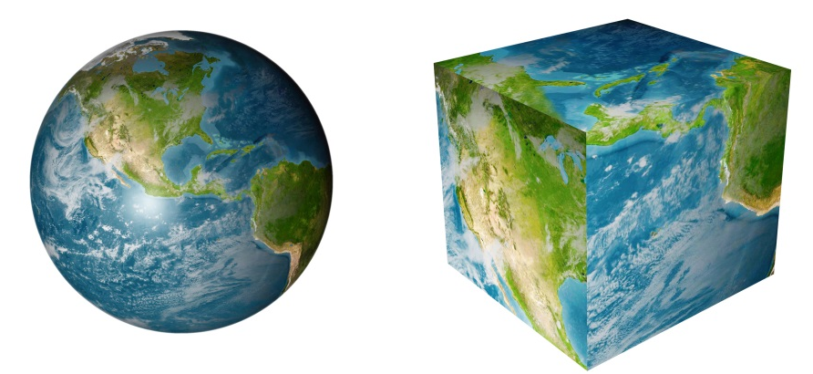
Bild: Colourbox

Aufgabe 2: Die Erde ist rund

- Stelle dir vor du schaust durch einen Feldstecher und siehst von Weitem ein Schiff, das am Horizont verschwindet. Beschreibe, wie sich das Schiff verändert je weiter es sich von dir entfernt.
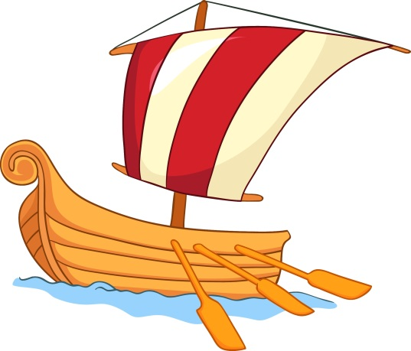Bild: Colourbox | ________________________________________________________________________________________________________________________________________________________________________________________________________________________________________________________________________
- Mache vier Zeichnungen eines Schiffs:

1. auf einer flachen Erde, nahe und weit entfernt
2. auf einer kugelförmigen Erde, nahe und weit entfernt
1. Flache Erde |  | 2. Kugelförmige Erde

Aufgabe 3: Mondfinsternis (Experiment)

Eine Mondfinsternis sehen wir dann, wenn die Erde in einer Linie zwischen Sonne und Mond steht. Ein kleines Experiment soll dir zeigen, wie der griechische Philosoph Aristoteles herausfand, dass die Erde rund ist.

- Material: 1 Nachtischlampe, 1 Tennisball, 1 Tischtennisball

Als Sonne nehmen wir eine kleine Nachtischlampe. Die Erde wird als Tennisball und der Mond als Tischtennisball dargestellt. Da die Erde um ein Vielfaches grösser ist als der Mond verwenden wir einen grösseren Ball für die Sonne als für den Mond. Der Tennisball liegt in einer Linie zwischen Lampe und Tischtennisball. Wenn ich nun das Zimmer abdunkle und mit der Lampe den Tennisball anleuchte, dann fällt ein Schatten auf den Tischtennisball.
- Welche Form hat der Schatten auf dem Tischtennisball? ___________________________

- Zeichne den demonstrierten Versuch. Verwende dazu einen Bleistift. Die Lampe, der Tennisball und der Tischtennisball müssen in deiner Zeichnung auf einer Linie stehen. Als letztes malst du mit schwarzem Farbstift den Schatten auf dem Tischtennisball (Mond).

